
7
TRƯỜNG THCS CHU VĂN AN NĂM HỌC 2021-2022
Hoàng Lê Quỳnh Chi



BÀI DỰ THI: GIỚI THIỆU SÁCH THÁNG 1&2
NĂM HỌC: 2021-2022
Tên sách giới thiệu: “Cái Tết của Mèo con”
Chủ Đề: “Mừng Đảng mừng xuân”
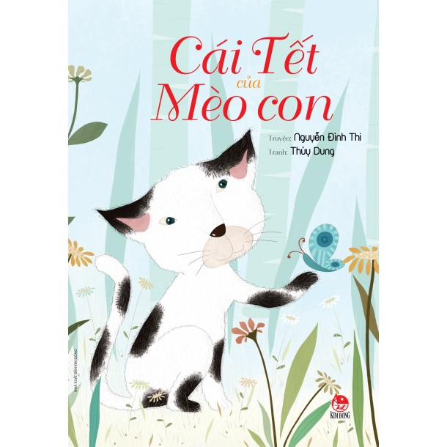
Lớp 7A2 - THCS Chu Văn An
Tháng 1 và 2 – tháng của mùa xuân là thời gian chuyển tiếp giữa năm cũ và năm mới. Người người, nhà nhà sum họp, quây quần bên nhau, bỏ đi mọi lo lắng bộn bề của năm cũ để đón năm mới. Hễ nhắc đến tháng 1 và 2, tôi lại nhớ đến cuốn sách “Cái Tết của Mèo con” của tác giả Nguyễn Đình Thi. Cuốn sách gửi gắm bài học về tinh thần đoàn kết và lòng dũng cảm – những phẩm chất cần được rèn luyện hằng ngày.
Câu chuyện được mở đầu bằng một hình ảnh rất đỗi quen thuộc – bà đi chợ về. Chắc hẳn trong tuổi thơ của mỗi thế hệ, ai cũng đã
từng một lần mong ngóng mẹ hoặc bà đi chợ về để cho khi thì quả quýt, khi thì gói bánh đa hay là gói kẹo. Nhân vật Bống trong câu chuyện này cũng vậy. Nhưng lần này bà mang về một món quà đặc biệt hơn dành cho Bống, đó chính là một chú mèo con.
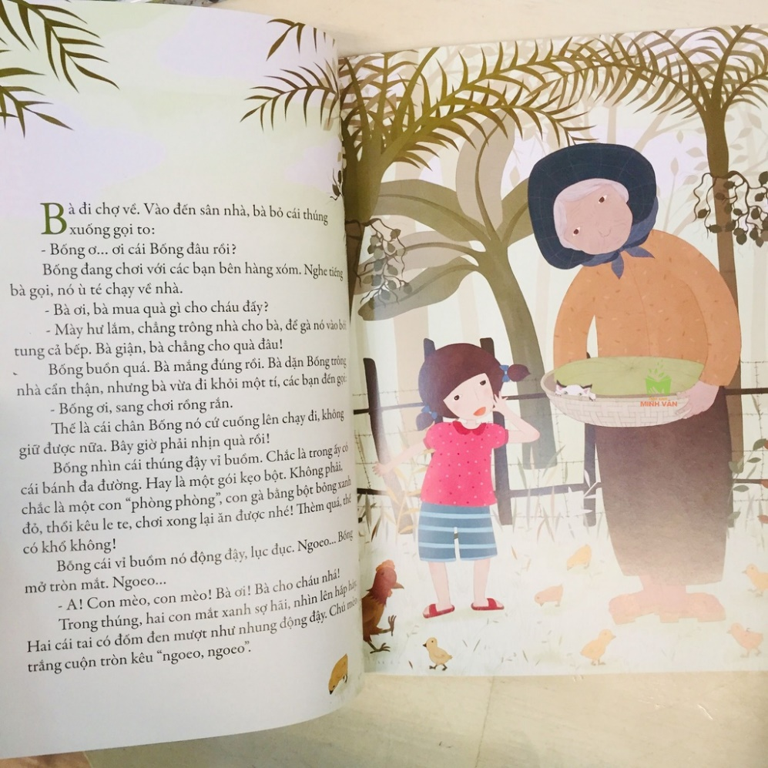
Chú mèo con được đặt tên là Miu. Chú có bộ lông trắng, hai tai có đốm đen mượt như nhung và đôi mắt xanh. Miu đã lập được một chiến công rất lớn đó là bảo vệ nhà bếp của cô chủ nhỏ Bống khỏi lũ chuột cống hung hăng. Từ một chú mèo con non nớt, sợ sệt khi phải rời xa mẹ từ sớm, mèo con đã trải qua rất nhiều câu chuyện khi tự mình đi khám phá xung quanh nhà như trò chuyện với cóc tía, đánh nhau với rắn Hổ Mang bảo vệ đàn gà,.... Sau mỗi câu chuyện lại làm cho chú mèo con ngẫm nghĩ từ đó rút ra bài học để trở nên trưởng thành, dũng cảm hơn.

Giúp sức cho chú còn có Chị Chổi và Bác Nồi Đồng – mục tiêu tấn công của bọn chuột những ngày cận Tết vì có thức ăn. Cả hai từng rất sợ lũ chuột vì chúng mạnh và đông hơn nhưng từ khi có Miu, cả ba đã đoàn kết, cùng nhau chống lại kẻ xấu.
“Nhân vật phản diện” được nhắc đến chính là lũ chuột được cầm đầu bởi ông Chuột Cống. Chúng là “kẻ thù chung” của mọi gia đình cả ngày xưa lẫn bây giờ vì chuyên đi gặm nhấm, phá hoại lương thực. Đặc biệt là vào những ngày cận Tết, lương thực thực phẩm được trữ nhiều hơn bao giờ hết nên là cơ hội để bọn chúng tha hồ mà đánh chén. Lũ chuột này ban đầu không sợ Miu vì ỷ lại mình có ông Chuột Cống to lớn bảo vệ nhưng sau cùng lại phải chạy tán loạn vì “thủ lĩnh” bị hạ gục bởi những móng vuốt sắc nhọn của mèo con.
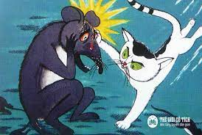
Cái kết của câu chuyện nhẹ nhàng, mang lại cảm giác thư thái cho người đọc. Chú mèo sau khi hoàn thành nhiệm vụ được cô chủ Bống dắt đi chơi, đeo cho cái dây màu đỏ vào cổ như trao huân chương cho người anh hùng. Ngày đầu năm mới mát mẻ, gió thổi nhẹ làm lúa non phấp phơ, muôn hoa đua nhau khoe sắc. Rất nhiều người đổ ra đường đi chúc Tết. Cảnh vật ở làng quê Việt Nam hiện lên thật trong trẻo, rộn ràng, đẹp như tranh vẽ. Còn chú Miu – người anh hùng nhỏ lần đầu tiên được cảm nhận một cái Tết là như thế nào nên rất phấn khởi, nằm trên tay cô chủ kêu meo meo suốt.
Cuốn sách đã thu hút tôi từ những trang đầu vì từ ngữ và những hình ảnh giản dị, gần gũi vẽ nên một bức tranh về cái Tết của người dân ở thôn quê Việt Nam. Dù thiếu thốn về mặt vật chất nhưng về mặt tinh thần chắc hơn hẳn rất nhiều người đang sống ở thành phố xa hoa, tráng lệ. Ngoài ra, việc sử dụng phép tu từ nhân hóa khiến cho những đồ vật vô tri vô giác (chổi, nồi đồng,...) trở nên gần gũi, sống động hơn bằng cách gọi vật bằng những từ để gọi người (chị, bác,.....) mang lại sự thích thú cho các độc giả nhí.
Dù được viết vào những năm 1961 thế nhưng bài học và giá trị nhân văn của câu chuyện vẫn còn đó, bền vững với thời gian. Thật đáng tiếc, tôi đã biết đến câu chuyện này hơi muộn (hồi lớp 6) vì nếu biết sớm hơn chắc chắn tôi sẽ thả tâm hồn mình đi xa, điểm tô cho tuổi thơ những gan màu tươi sáng.
 | Thụy Khuê, ngày 15 tháng 02 năm 2022
 | Người giới thiệu | Người soạn
 | Nhóm CTV | Hoàng Lê Quỳnh Chi

